**[11]. Моделирование случайных величин.**

Основным приемом моделирования случайных величин является метод обратных функций, который заключается в том, что на основании условия существования обратной функции и приведённой ниже теоремы, мы получаем конкретные формулы моделирования случайно величины ℰ.

Теорема. Случайная величина ℰ ~ F(ɣ) имеет функцию распределения F(x), где ɣ - БСВ (базовая случай.

Алгоритм построения формулы моделирования случайной величины х на основе теоремы выглядит следующим образом:

1. Генерируем ɣ - БСВ.
2. Составляем уравнение F(ℰ) = ɣ.
3. Находим ℰ = F-1(ɣ).

Подробно пример построения формулы моделирования случайной величины ℰ рассмотрим на примере экспоненциального распределения. Случайная величина имеет экспоненциальное распределение с параметром λ>0, если её плотность распределения имеет вид р(x)= λe-λx, x>0.

1. Генерируем ɣ - БСВ: F(ℰ) = ɣ, F(ℰ) = $\int_{0}^{E}{p(x)dx}$
2. Составляем уравнение: $\int_{0}^{E}{λe^{-λx}dx}=ɣ$, ${-e}^{-λx}$ $|_{0}^{E}=ɣ$
3. Решаем уравнение относительно ℰ: ${-e}^{-λE}+1=ɣ$, $-λE =ln(1- ɣ)$, $E=-\frac{1}{λ}ln⁡(1-ɣ)$

Аналогично можно получить формулы и для других распределений:

* Равномерное: $E=a+(b-a)ɣ$

**[13]. Графические модели. Примеры.**

Графическая модель в статистике - это визуальная диаграмма, на которой наблюдаемые переменные идентифицируются точками (вершинами или узлами), соединенными ребрами, и соответствующим семейством распределений вероятностей, удовлетворяющих некоторым независимостям, заданным графом. Ребра могут быть не ориентированными или ориентированными. Неориентированные ребра связаны с симметричной зависимостью и независимостью, в то время как ориентированные ребра могут отражать возможное направление действия или последовательность во времени. Эта независимость может исходить из априорного знания предмета или могут быть получены на основе тех или иных данных. Преимущества графического отображения включают простоту понимания, особенно сложных паттернов, простоту получения экспертного заключения и простоту сравнения вероятностей.

Ребра в таких моделях представляют наличие условной связи (зависимости) между переменными. Отсутствие же ребра показывает условную независимость 2 переменных.

Пусть $G≡(V, E)$– граф, где V – множество вершин (наблюдаемых переменных, принадлежащих некому распределению), а E – ребра (наличие связи между переменными).

Семейство (нормальных) распределений, связанных с G, определяется набором требований к условным распределениям, известных как марковские свойства.

* Распределение вероятностей на графе является попарно марковским относительно G, если для каждой пары вершин (u, v), которые не являются смежными, $X_{u}$ и $X_{v}$ условно независимы при всех других переменных в графе: $X_{u}⫫X_{v}\left|X_{V\backslash (u, v)}\right.$, где $X_{V}$-множестве переменных, соответствующих вершинам графа, $X_{v}$ и $X_{u}$– переменные, соответствующие вершинам u и v.
* Распределение на графе является локально марковским, если для каждой вершины v переменная $X_{v}$ не зависит от переменных, не входящих в $cl(v)$, обусловленных границей v: $X_{u}⫫X_{V\backslash cl(v)}\left|X_{bd(v)}\right.$, где $bd\left(A\right)$- граница множества А, состоящая из вершин, не входящих в A, которые смежны с A; $cl\left(A\right)=A \bigcup{bd(A)}$. (Другими словами – v условно независимо со всеми вершинами вне ее границы/окрестности). Рисунок (a).
* Распределение на графе является глобально марковским, если для каждого кортежа непересекающихся множеств B, C и S, таких, что S разделяет B и C, векторные переменные $X_{B}$ и $X_{C}$ независимы от $X_{S}$. (Другими словами – если $∀$ путь из B в С проходит через S, то B условно независимо от C при условии S). Рисунок (b)

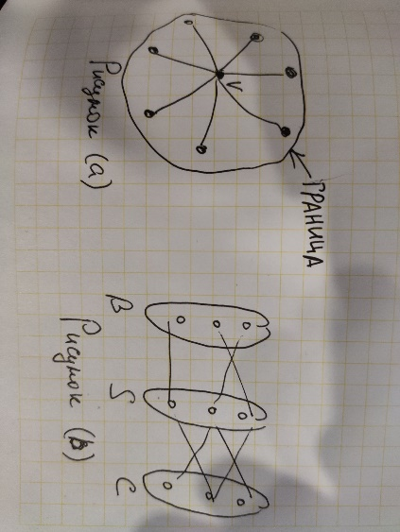

Теорема Клифорда: $f\left(x_{1}, x_{2}, …, x_{n}\right)=\frac{1}{c}\prod_{{cl}_{i}ϵG }{h_{{cl}_{i}}(X_{i1},X_{i2})}$, где ${cl}_{i}-клика i$. Справедливо тогда и только тогда, когда есть условная независимость (когда выполняется одно из марковских свойств (приведены выше)).

Примеры:

$$X⫫Y|Z <=> f_{XY|Z}\left(x,y | z\right)=f_{X|Z}\left(x | z\right)*f_{Y|Z}(y|z)$$

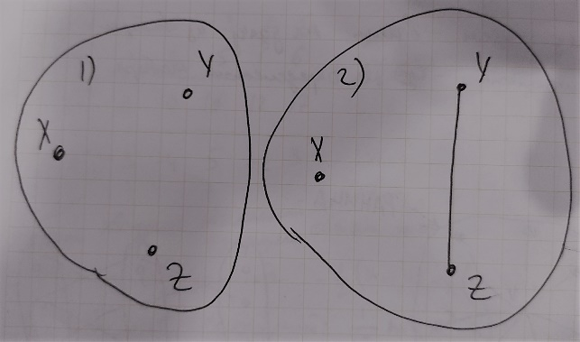

$$X⫫Y \left| Z, X⫫Z \right| Y <=>X⫫(Y,Z)$$

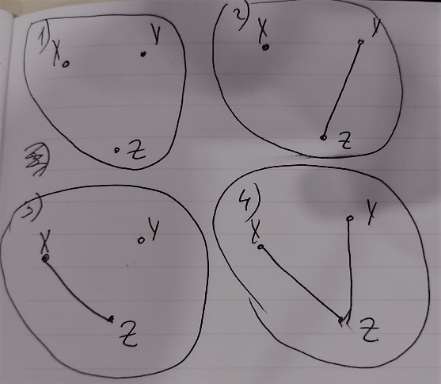

**[15]. Коэффициент корреляции Пирсона как показатель степени линейности корреляционной связи. Некоррелированность и независимость. Пример наличия функциональной связи и некоррелированности. Преимущества и недостатки коэффициента корреляции Пирсона.**

Коэффициентом корреляции Пирсона между случайными величинами X, Y называется

$$ρ\left(X, Y\right)=\frac{cov(X, Y)}{\sqrt{D(X)}\sqrt{D(Y)}}$$

Свойство: $\left|ρ(X, Y)\right|≤1$

Доказательство. Рассмотрим случайные величины $X^{'}=\frac{X-E(X)}{\sqrt{D(X)}}$, $Y^{'}=\frac{Y-E(Y)}{\sqrt{D(Y)}}$. Тогда $E\left(X^{'}\right)=E\left(Y^{'}\right)=0, D\left(X^{'}\right)=D\left(\frac{X-E\left(X\right)}{\sqrt{D\left(X\right)}}\right)=\frac{1}{D\left(X\right)}D\left(x\right)=1$. Аналогично $D\left(Y^{'}\right)=1$.

$$cov\left(X^{'}, Y^{'}\right)=\left(по свойству\right)=\frac{1}{\sqrt{D\left(X\right)}}\frac{1}{\sqrt{D\left(Y\right)}}cov\left(X,Y\right)=ρ(X, Y)$$

По свойствам дисперсии $D\left(X+Y\right)=D\left(X\right)+D\left(Y\right)+2cov(X,Y)$ и $D\left(X-Y\right)=D\left(X\right)+D\left(Y\right)-2cov(X,Y)$:

$$D\left(X^{'}+Y^{'}\right)=2\left(1+ρ\left(X,Y\right)\right), D\left(X^{'}-Y^{'}\right)=2\left(1-ρ\left(X,Y\right)\right)$$

Так как для любых X, Y $D\left(X+Y\right)≥0, D\left(X-Y\right)≥0$, то $\left|ρ(X, Y)\right|≤1$

*Свойство: Если коэффициент корреляции $\left|ρ(X, Y)\right|=1$, то $P\left(Y=aX+b\right)=1$, т.е. с вероятностью 1 между случайными величинами X, Y имеется линейная связь.*

Доказательство:

Пусть $ρ\left(X, Y\right)=1$. Тогда $D\left(\frac{X}{\sqrt{D\left(X\right)}}-\frac{Y}{\sqrt{D\left(Y\right)}}\right)=0$. Следовательно по свойству дисперсии $P\left(\frac{X}{\sqrt{D\left(X\right)}}-\frac{Y}{\sqrt{D\left(Y\right)}}=c\right)=1$ или $P\left(Y=\frac{\sqrt{D\left(Y\right)}}{D\left(X\right)}X-c\sqrt{D\left(Y\right)}\right)=1$.

Пусть $ρ\left(X, Y\right)=-1$, Тогда $D\left(\frac{X}{\sqrt{D\left(X\right)}}+\frac{Y}{\sqrt{D\left(Y\right)}}\right)=0$. Следовательно по свойству $P\left(\frac{X}{\sqrt{D\left(X\right)}}+\frac{Y}{\sqrt{D\left(Y\right)}}=c\right)=1$ или $P\left(Y=-\frac{\sqrt{D\left(Y\right)}}{D\left(X\right)}X+c\sqrt{D\left(Y\right)}\right)=1$.

*Свойство: Если случайные величины X, Y линейно связаны, т.е. $Y=aX+b$, то $\left|ρ(X, Y)\right|=1$.*

Доказательство. Пусть $Y=aX+b$. Тогда, $cov\left(X, aX+b\right)=a*cov(X, X)$, $D\left(Y\right)=a^{2}D(X)$.

Поэтому $ρ\left(X,Y\right)=\frac{cov(X, Y)}{\sqrt{D(X)D(Y)}}=\frac{aD(X)}{\left|a\right|D(X)}=\frac{a}{\left|a\right|}=±1$

*Свойство: Если случайные величины X, Y независимы, то $ρ\left(X, Y\right)=0$.*

Доказательство. Пусть X, Y независимы, тогда $cov\left(X, Y\right)=0 =>ρ\left(X,Y\right)=\frac{cov(X, Y)}{\sqrt{D(X)D(Y)}}=0.$

Наоборот не верно, т.е. их условия $ρ\left(X,Y\right)=0$ не следует, что случайные величины X, Y независимы.

Пример: $X\sim N\left(0, 1\right), Y=X^{3}. ρ\left(X,Y\right)≠1$, хотя Y функционально зависит от X.

Случайные величины называются некоррелированными, если $ρ\left(X,Y\right)=0$.

Недостатки коэффициента корреляции Пирсона:

* Плохо интерпретируется
* (?) Неустойчив к выбросам
* Показывает только силу линейной связи
* Устойчив только в нормальных распределениях